

2016

Redha Nabil BELKHOUS

ENGIE

26/08/2016

Guide d’utilisation

Table des matières

1. Description de l’application 2

2. Statistiques 2

3. Connexion à l’application 3

4. Ajout de middleware 3

5. Modification de middleware 5

6. Suppression de middleware 5

7. Modification et suppression à partir du tableau de la page middlewares 5

8. Ajout de composant 6

9. Modification de composant 8

10. Suppression de composant 8

11. Modification et suppression à partir du tableau de la page components 8

12. Ajout de partenaire 9

13. Modification de partenaire 10

14. Suppression de composant 10

15. Modification et suppression à partir du tableau de la page partners 11

16. Ajout de flux 12

17. Modification de flux 13

18. Suppression de flux 13

19. Modification et suppression à partir du tableau de la page flows 14

20. Recherche de flux 14

21. Afficher les flux sous forme de graphe 14

22. Ajout d’environnement 15

23. Modification d’environnement 15

24. Suppression d’environnement 16

25. Contacter l’équipe responsable des flux 16

26. Recommandation 16

# Description de l’application

Afin d’avoir une brève description de ce qu’on peut faire avec l’application on peut défendre un peu sur la page d’accueil ou cliquer sur le volet « Description » du menu :

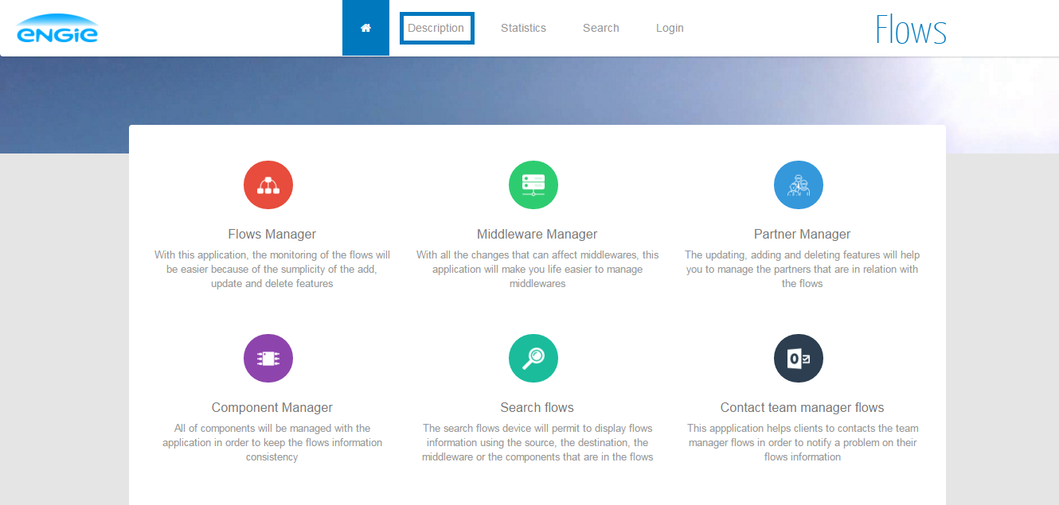

# Statistiques

La page de statistique permet de consulter des différents chiffres concernant les flux et les composants qui les entourent. Pour cela il suffit de choisir dans le menu le volet « Statistics » :

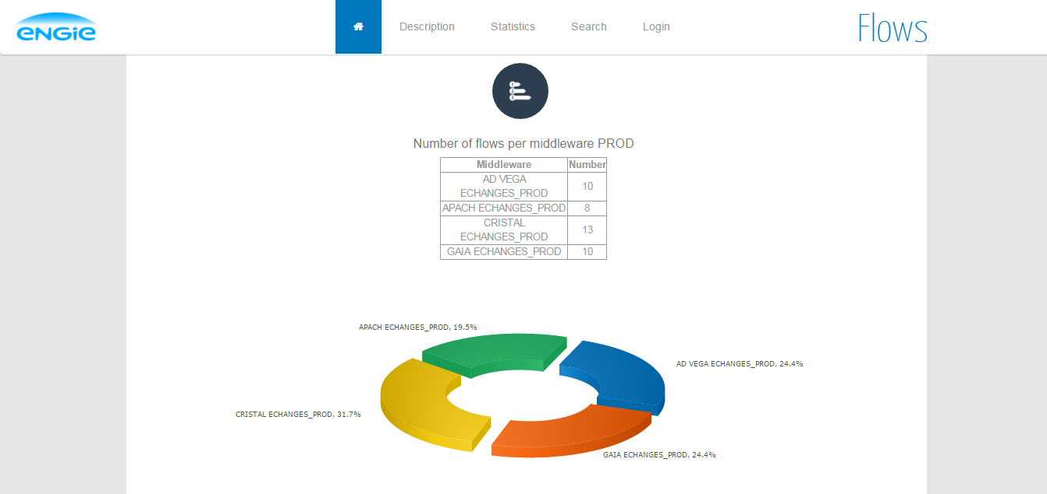

# Connexion à l’application

L’accès à l’administration de l’application est uniquement destiné aux membres qui travaillent sur les flux, grâce à un identifiant et un mot de passe ils pourront se connecter à l’application.

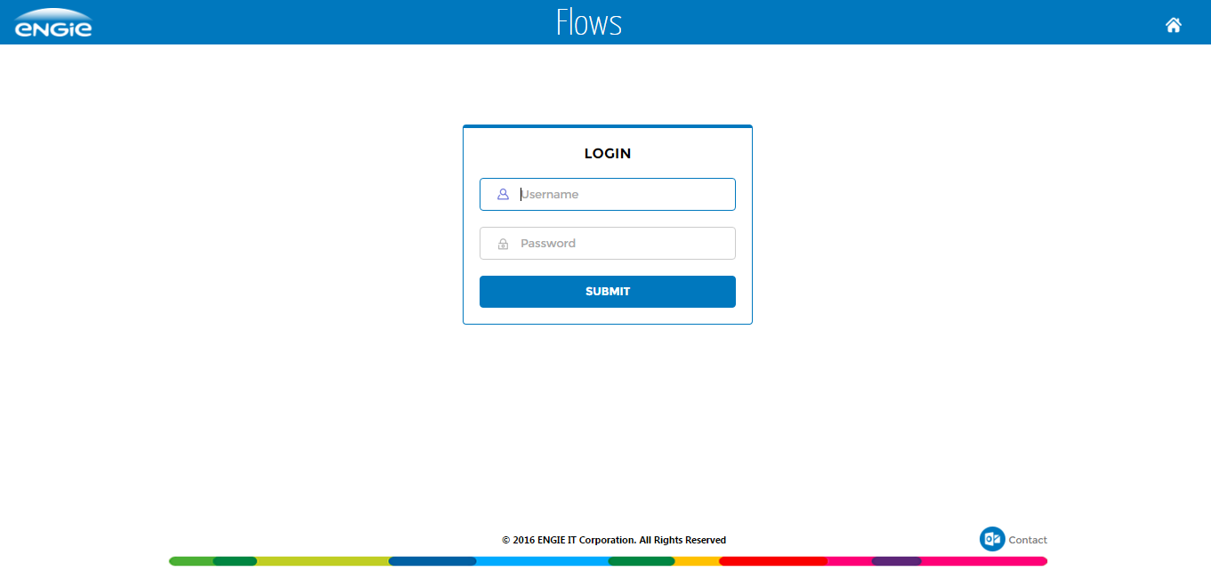

# Ajout de middleware

* 1. Ajout d’un seul middleware
* Cliquer dans le menu sur « Middleware »

C:\Users\pn5390\Documents\FlowCenter\webApplication\Documents\menu.PNG

* Choisir « Add middlewares »

C:\Users\pn5390\Documents\FlowCenter\webApplication\Documents\addmid.PNG

* Remplir les informations nécessaires tout en sachant que si tous les champs d’un même environnement sont vides le middleware de ce dernier ne sera pas pris en compte (Ex : dans le cas de figure où on souhaite ne pas ajouter un middleware pour un environnement)
* Vous remarquerez que pour chaque environnement renseigné, un middleware sera créé avec le suffixe de l’environnement.

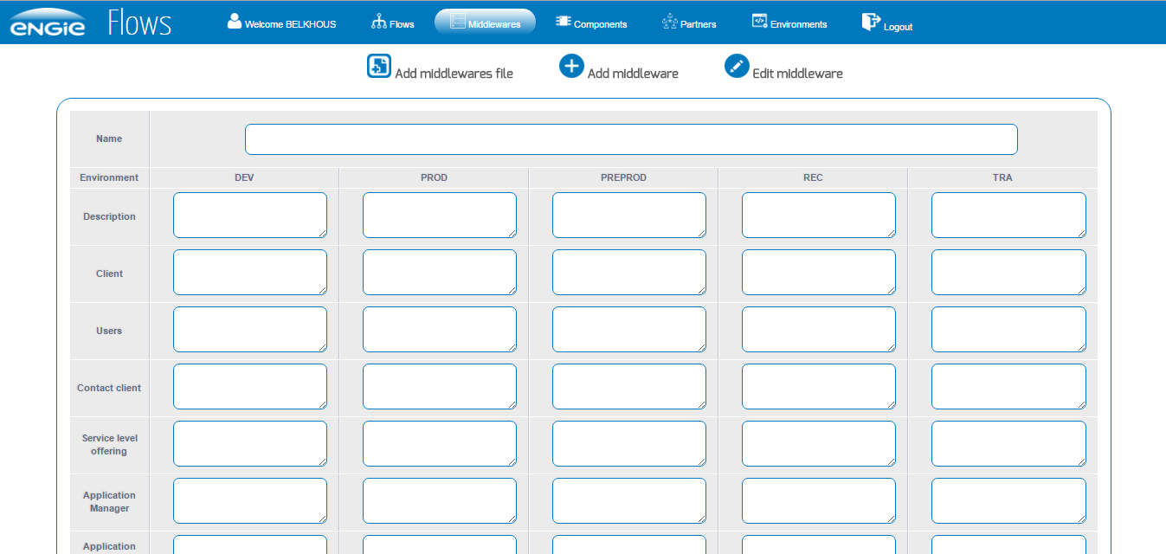

* 1. Ajout d’un ensemble de middlewares
* Choisir « Import middlewares»



* Cliquer sur « Download xlsx template file »
* Remplir le fichier de middlewares
* Recharger le fichier dans l’application en choisissant le fichier précédemment téléchargé et rempli
* Puis on clique sur « Add midddlewares »

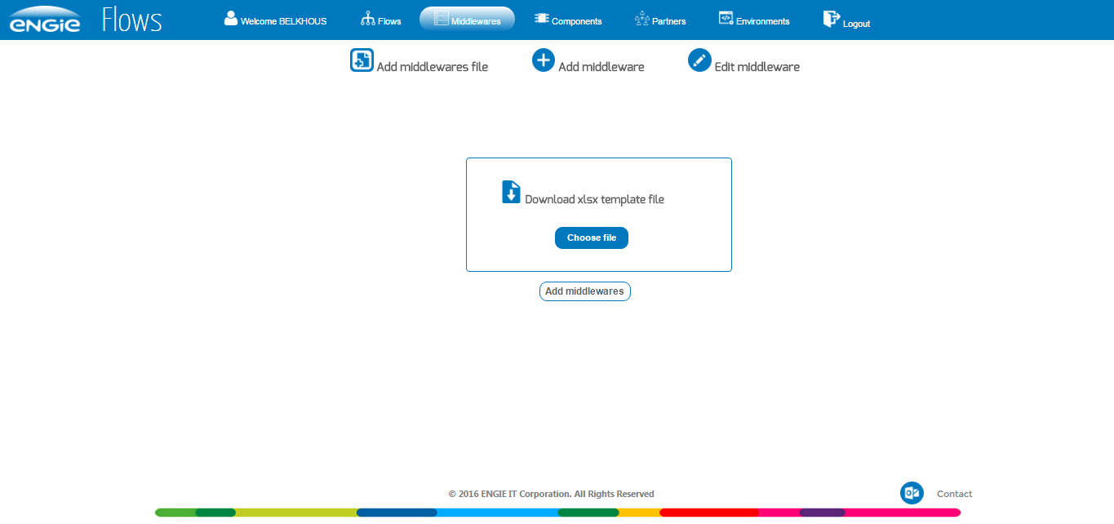

# Modification de middleware

* + 1. Editer un seul middleware
* Choisir « Edit middleware » puis rechercher le middleware par son nom



* Cliquer sur l’icône : 
* Faire les modifications et cliquer sur « Modify »
  + 1. Modifier plusieurs middlewares à la fois
* Faire un export sur ce qui existe comme middleware dans l’application



* Modifier les différentes informations puis rechargées le fichier en l’important dans l’application avec « Import middlewares»



# Suppression de middleware

* Choisir « Edit middleware » puis rechercher le middleware par son nom



* Cliquer sur l’icône : 
* Confirmer la suppression.

# Modification et suppression à partir du tableau de la page middlewares

* Il y a aussi la possibilité de modifier ou de supprimer un middleware à travers le tableau on cliquant sur l’icône  pour modifier ou l’icône pour supprimer.

# Ajout de composant

1. Ajout d’un seul composant

* Cliquer dans le menu sur « Components »



* Choisir « Add component »



* Remplir les informations nécessaires tout en sachant que si tous les champs d’un même environnement sont vides le composant de ce dernier ne seront pas prises en compte (Ex : dans le cas de figure où on souhaite ne pas ajouter un composant pour un environnement)
* Vous remarquerez que pour chaque environnement renseigné, un composant sera créé avec le suffixe de l’environnement.

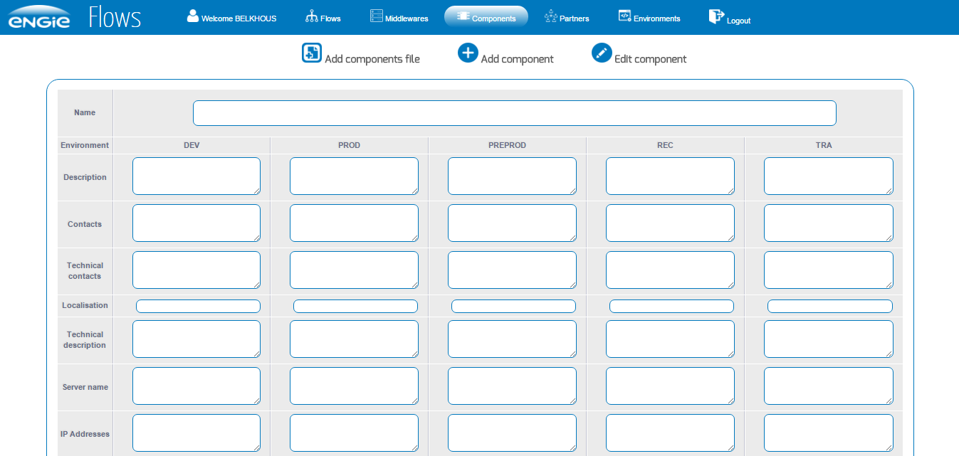

1. Ajout d’un ensemble de composants

* Choisir « Import components »



* Cliquer sur « download xlsx template file »
* Remplir le fichier de composants
* Recharger le fichier dans l’application en choisissant le fichier précédemment téléchargé et rempli
* Puis on clique sur « Add components »

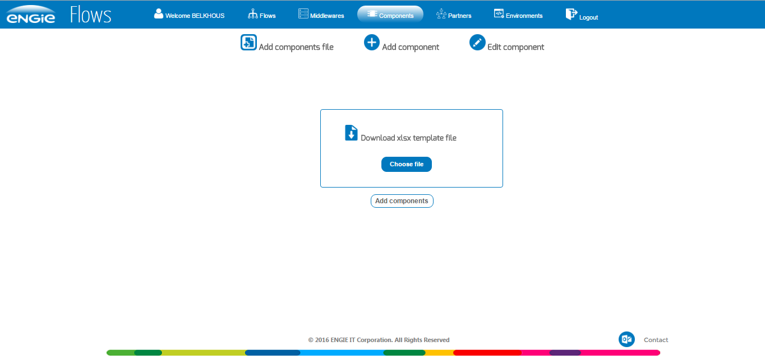

# Modification de composant

* 1. Editer un seul composant
* Choisir « Edit component » puis rechercher le composant par son nom



* Cliquer sur l’icône : 
* Faire les modifications et cliquer sur « Modify »
  1. Modifier plusieurs composants à la fois
* Faire un export sur ce qui existe comme composant dans l’application



* Modifier les différentes informations puis rechargéesle fichier en l’important dans l’application avec « Import componets»



# Suppression de composant

* Choisir « Edit component » puis rechercher le composant par son nom



* Cliquer sur l’icône : 
* Confirmer la suppression.

# Modification et suppression à partir du tableau de la page components

* Il y a aussi la possibilité de modifier ou de supprimer un composant à travers le tableau on cliquant sur l’icône  pour modifier ou l’icône pour supprimer.

# Ajout de partenaire

* 1. Ajout d’un seul partenaire
* Cliquer dans le menu sur « Partners »



* Choisir « Add partner »



* Remplir les informations nécessaires tout en sachant que si tous les champs d’un même environnement sont vides le partenaire  de ce dernier ne sera pas pris en compte (Ex : dans le cas de figure où on souhaite ne pas ajouter un composant pour un environnement)
* Vous remarquerez que pour chaque environnement renseigné, un partenaire  sera créé avec le suffixe de l’environnement.

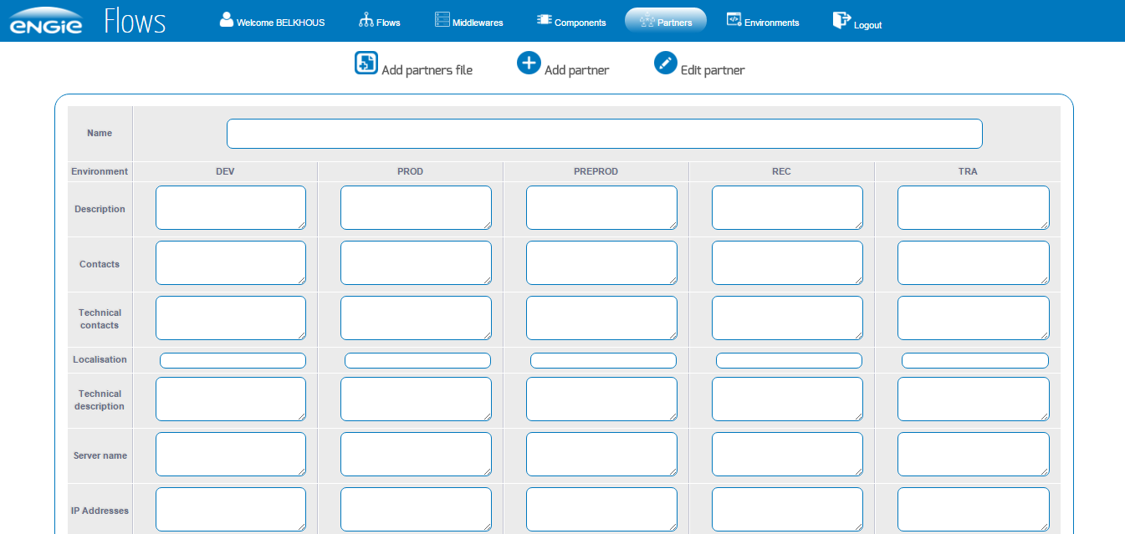

* 1. Ajout d’un ensemble de partenaire
* Choisir « Import partners »



* Cliquer sur « download xlsx template file »
* Remplir le fichier de partenaires
* Recharger le fichier dans l’application en choisissant le fichier précédemment téléchargés et remplis
* Puis on clique sur « Add partners »

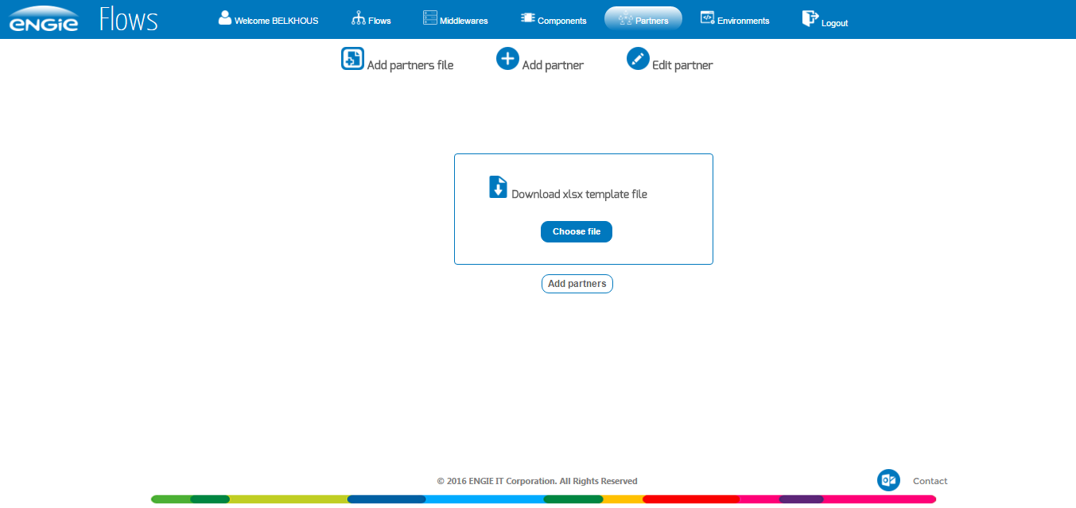

# Modification de partenaire

* 1. Editer un seul partenaire
* Choisir « Edit partner » puis rechercher le partenaire  par son nom



* Cliquer sur l’icône : 
* Faire les modifications et cliquer sur « Modify »
  1. Modifier plusieurs partenaires à la fois
* Faire un export sur ce qui existe comme partenaires  dans l’application



* Modifier les différentes informations puis rechargéesle fichier en l’important dans l’application avec « Import partners »



# Suppression de composant

* Choisir « Edit partner » puis rechercher le partenaire par son nom



* Cliquer sur l’icône : 
* Confirmer la suppression.

# Modification et suppression à partir du tableau de la page partners

* Il y a aussi la possibilité de modifier ou de supprimer un partenaire  à travers le tableau on cliquant sur l’icône  pour modifier ou l’icône pour supprimer.

# Ajout de flux

* 1. Ajout d’un seul flux
* Cliquer dans le menu sur « Flows »



* Choisir « Add flow »



* Remplir les informations nécessaires en s’aidant de l’auto-complétion pour renseigner la source, la destination, les composants et le middleware.
* Si on souhaite rajouter des informations concernant les données d’un flux, on coche sur la case « Add data »

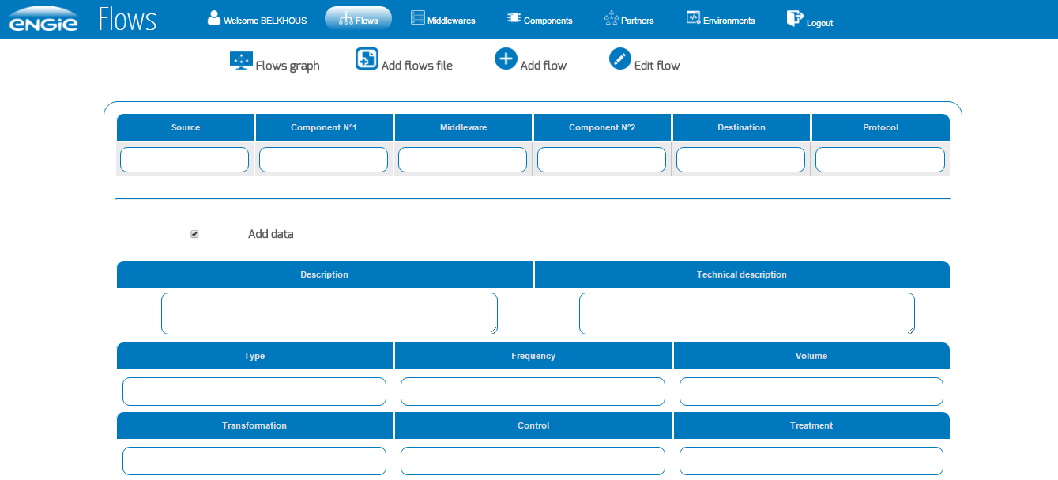

* 1. Importer un fichier de flux
* Choisir « Import flows »



* Cliquer sur « download xlsx template file »
* Remplir le fichier de flux
* Recharger le fichier dans l’application en choisissant le fichier précédemment téléchargé et rempli
* Puis on clique sur « Add flows »

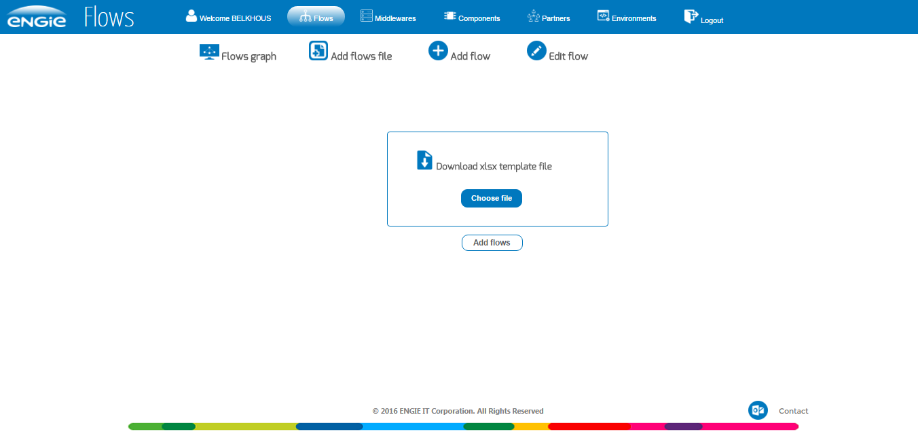

# Modification de flux

* 1. Editer un seul flux
* Choisir « Edit flows » puis rechercher le flux  par son nom



* Cliquer sur l’icône : 
* Faire les modifications et cliquer sur « Modify »
  1. Modifier plusieurs flux à la fois
* Faire un export sur ce qui existe comme flux  dans l’application



* Modifier les différentes informations puis rechargées le fichier en l’important dans l’application avec « Import flows »



# Suppression de flux

* Choisir « Edit flow » puis rechercher le flux par son nom



* Cliquer sur l’icône : 

# Modification et suppression à partir du tableau de la page flows

* Il y a aussi la possibilité de modifier ou de supprimer un flux  à travers l’option de recherche qui nous affichera le flux, on clique sur l’icône  pour le modifier ou l’icône pour le supprimer.

# Recherche de flux

* Dans la page « flows » dans la barre de recherche, on peut
  + Rechercher les flux par sources
  + Rechercher les flux par middlewares
  + Rechercher les flux par composants
  + Rechercher les flux par destination
* On peut combiner entre les différents paramètres pour affiner les résultats de recherche



# Afficher les flux sous forme de graphe

* Dans la page flows de l’application on choisir « Flows graph » 
* On donne le nom de middleware dont on veut visualiser les flux.
* On clique sur le bouton « valider » puis sur l’icône du graphe en haut.

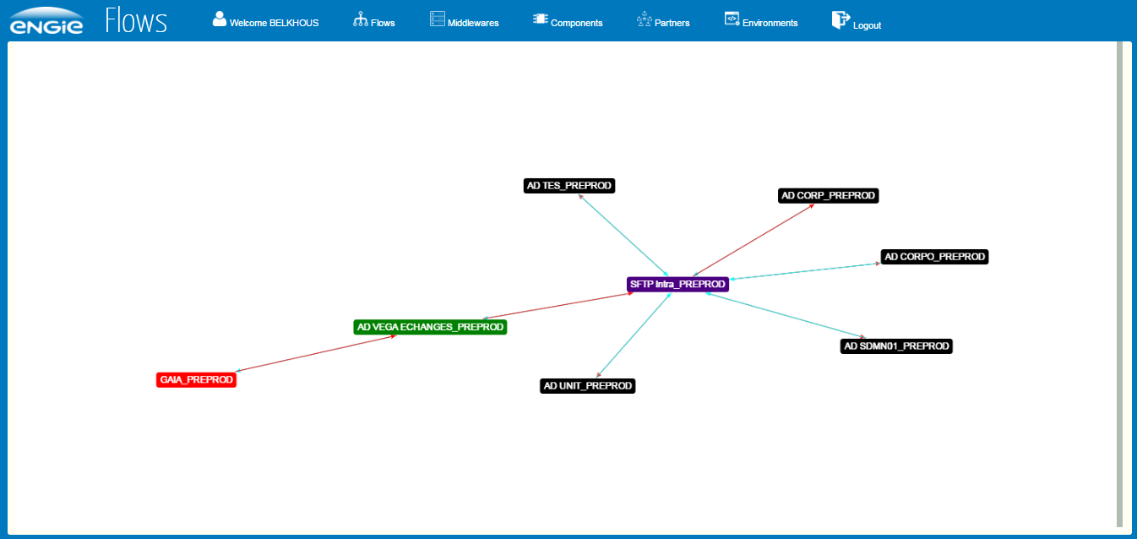

# Ajout d’environnement

* Dans la page « Environments » on renseigne le nom du nouvel environnement puis on clique sur « Add »

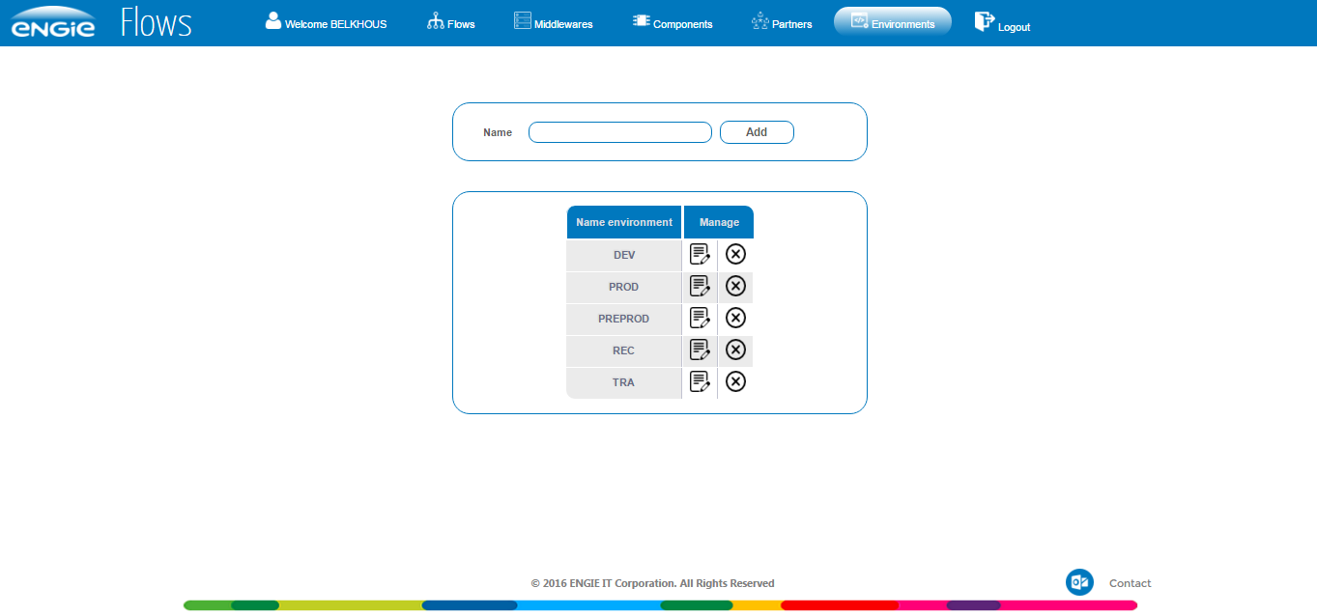

# Modification d’environnement

* Cliquer sur le bouton d’édition  de l’environnement dont on souhaite modifier le nom.

# Suppression d’environnement

* Cliquer sur le bouton de suppression de l’environnement qu’on souhaite supprimer.

# Contacter l’équipe responsable des flux

* Cliquer sur le bouton « outlook » qui se trouve en fin de page



# Recommandation

* Pour ce qui est de l’ajout/modification de flux, de partenaires, de middlewares ou de composants il vous sera plus simple de faire un export de ce qui est déjà sur l’application, faire les modifications sur le même fichier téléchargé, ensuite réimporter le fichier dans l’application. Les nouvelles lignes insérées seront ajoutées dans la base de données de l’application et les modifications apportées sur ce qui existe déjà seront mis à jour.
* Exemple avec Flux
  + Exporter ce qui existe déjà dans l’application 
  + Remplir/Mettre à jour de fichier

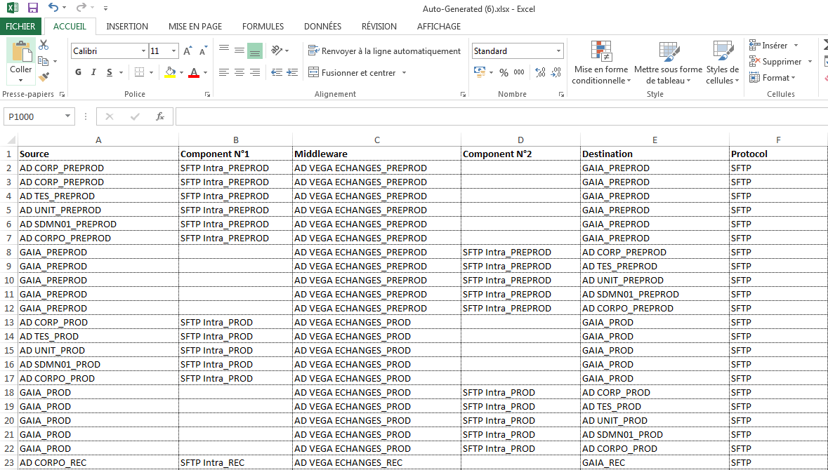

* + Sauvegarder le fichier et l’importer dans l’application 
* Pour la suppression d’un flux, privilégiez la recherche de ce dernier et de le supprimer à travers le tableau de résultats en cliquant sur l’icône .
* Pour la suppression d’un partenaire, d’un composant ou d’un middleware privilégiez l’utilisation de l’édit afin de rechercher plus facilement par nom pour ensuite le supprimer.
* Eviter de supprimer abusivement car cela entrainera la suppression de ce qui est en relation avec. Si on supprime par exemple un middleware, tous les flux en relation avec ce middleware seront supprimés.
* Eviter de supprimer un environnement, car cela supprimera automatiquement tous les flux, middlewares, composants et partenaire qui lui sont rattachés.